Réserves des combustibles fossiles et nucléaires

H.Nifenecker
Inspiré du livre « Energie et Environnement » par B.Durand (Grenoble Sciences)
De Wikipedia et de
Jean Lahérrère in « L’énergie de demain »p.169 et suivantes

La formation des gisements de combustibles fossiles

Le Charbon
A l’origine du charbon comme de tous les combustibles fossiles on trouve le kérogène, mélange d’argile et de matière organique en décomposition en absence d’oxygène. Le kérogène est une substance solide produite par l’action de bactéries sur le mélange sédimentaire initial. Dans le cas du charbon la matière organique est constituée de végétaux supérieurs. En s’enfonçant dans le sol ( tectonique des plaques) le kérogène est soumis à des températures et pression croissantes et se transforme en s’enrichissant en carbone tout en s’appauvrissant en eau (pyrolyse). C’est ainsi qu’il passe successivement par les stades :
- Tourbe qui se forme pratiquement en surface
- Lignite mat formé à faible profondeur
- Lignite brillant formé aux environs de 2 à 4 km de profondeur
- Houille ou charbon sub-bitumineux formé entre 4 et 8 km de profondeur
- Anthracite et Méta anthracite formés à plus de 10 km de profondeur
A partir du stade Houille il y a aussi production de gaz, essentiellement du méthane, le grisou.
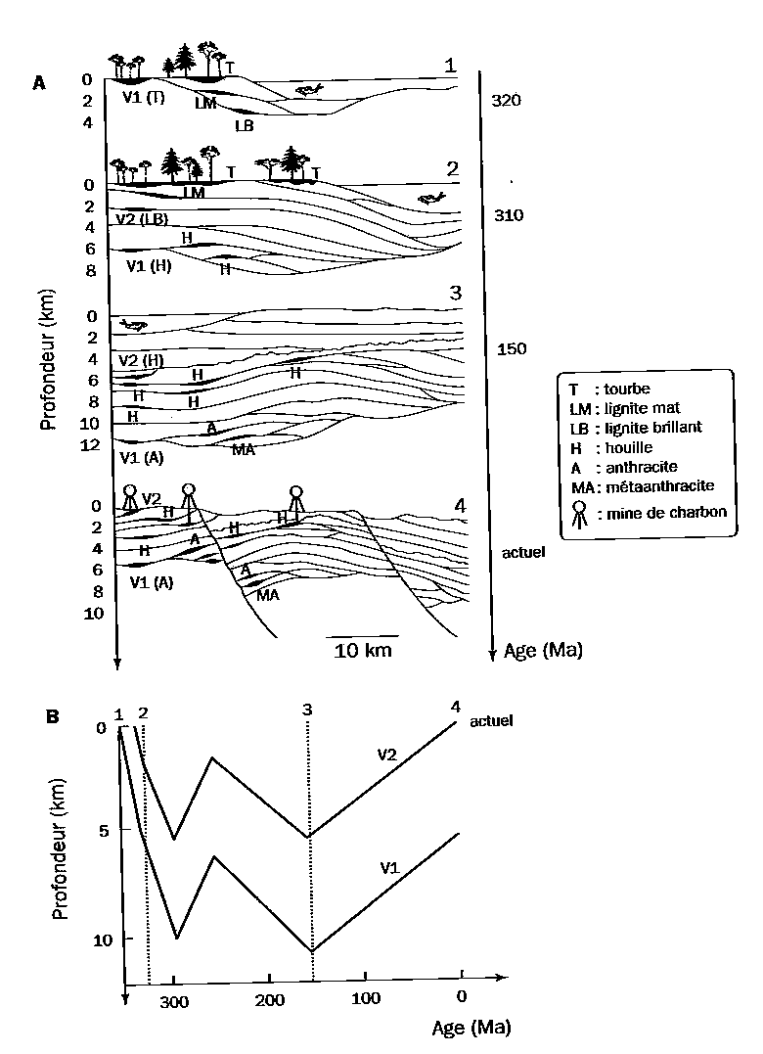
Figure 1
Etapes successives de la formation d’une gisement de charbon
Comme la profondeur des mines de charbon excède rarement 2 km, on voit que les charbons de bonne qualité (Houille et Anthracites) ont du revenir vers la surface.
La Figure 1 illustre un tel comportement. Dans la trajectoire V2, de la tourbe est formée il y a 320 millions d’années, Au bout de 10 millions d’années, à 2 km de profondeur, elle se transforme en Lignite brillant. Au bout de 160 millions d’années additionnelles, à 4 km de profondeur, on obtient de la Houille. Il faudra ensuite 150 millions d’années pour que la Houille se retrouve à une profondeur exploitable, ici environ 700 mètres.
Dans le cas de la trajectoire V1 le gisement s’enfonce davantage, à plus de 10 km, ce qui amène à la formation d’Anthracite. Malheureusement, au temps présent, le gisement est trop profond pour être exploité….
Seule une fraction limitée, de l’ordre de 0,1%, de la biomasse en décomposition conduit à la formation de charbon. Malgré cette faible fraction on estime à 10000 Giga tonnes la quantité de charbon présente dans les 10 premiers km de la croûte terrestre.

Le pétrole et le gaz
Le kérogène qui est à l’origine des gisements de pétrole et de gaz est formé à partir de microorganismes (bactéries, algues microscopiques). Contrairement au cas du charbon, la proportion de kérogène dans les sédiments (essentiellement argileux) est faible, au maximum de l’ordre du %. La roche contenant le kérogène est la « roche mère ». Le jeu de la « nature » consiste alors à extraire les hydrocarbures de la roche mère, de les concentrer et de les stocker. Au fur et à mesure de son enfoncement, d’une part, la matière organique s’enrichit en carbone par pyrolyse, et, d’autre part, la pression « chasse » les hydrocarbures liquides et gazeux de la roche mère. Typiquement le pétrole se forme lorsque la température atteint 80 d°C, à une profondeur comprise entre 2000 et 3500 mètres de profondeur, et le gaz à partir de 140 d°C à une profondeur comprise entre 3500 et 6000 mètres. Ces hydrocarbures, accompagnées par l’eau expulsée également de la roche mère, migrent alors en direction de la surface. Cette migration est parfois arrêtée par une couche imperméable. Avec de la chance cette couche a la forme d’un dôme et les hydrocarbures se concentrent alors en haut du dôme. Ils flottent sur l’eau qui les a accompagnés, les plus légers, en particulier les gaz au dessus des plus lourds. Ce processus est schématisé sur la Figure 2 :
- Il y a 180 millions d’années la roche mère (un grès dans ce cas) commence à s’enfoncer à a suite de mouvements tectoniques
- Le roche mère est recouverte par une nouvelle couche sédimentaire imperméable, de l’argile en l’occurrence.
- Il y a 130 millions d’années, aux environs de 3 km de profondeur les hydrocarbures(2) sont expulsés de la roche mère(1), mais sont bloqués par la couche d’argile.
- Le pétrole peut migrer vers d’autres réservoirs ou vers la surface (3).
On voit que les conditions pour qu’un gisement de pétrole ou de gaz se forme sont beaucoup plus draconiennes que dans le cas du charbon, et ce, du fait de la migration possible de ces hydrocarbures. C’est pourquoi les réserves de pétrole et de gaz sont beaucoup plus faibles et beaucoup moins généralisées géographiquement que celles de charbon.
Dans certains cas le pétrole, au cours de sa migration vers la surface, subit une pyrolyse supplémentaire et perd encore des atomes de carbone. Il se transforme en bitume (au delà de 140 d°C). C’est l’origine des sables bitumineux ou huiles extra-lourdes qu’on trouve au Canada (Athabasca). C’est, en quelque sorte, un « vieux pétrole ». Pour les utiliser il faut, d’abord, en diminuer la viscosité par chauffage, puis les hydrogéner. Tout cela exigeant de grandes quantités d’énergie. A l’autre extrême les schistes bitumineux sont, en fait, une sorte de roche mère, un mélange de roches et de kérogène non transformé. On peut les transformer en pétrole par pyrolyse (chauffage vers 500 d°C en absence d’oxygène) au prix d’une très grande dépense énergétique.
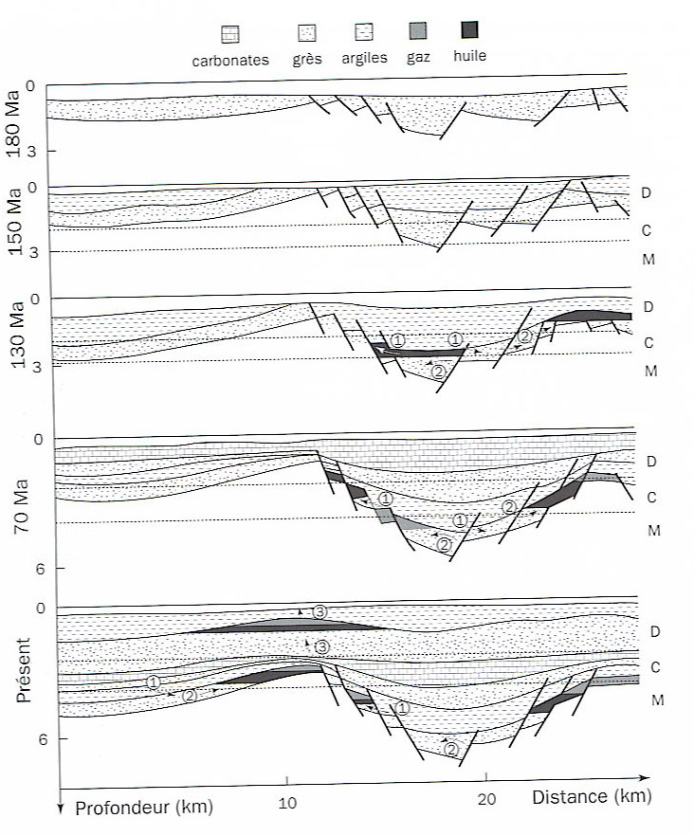
Figure 2
Etapes de formation de gisements pétroliers.
D :diagenèse formation du kérogène.
C : catagenèse, formation du pétrole.
M : métagenèse, formation du gaz

Réserves et ressources des combustibles fossiles

Ressources
Pour fonctionner l’économie nécessite d’utiliser des matières premières, des combustibles, des flux naturels (par exemple l’eau ou les poissons). On appelle ressources les quantités que l’on peut extraire techniquement. Cette notion de ressource ne dépend pas explicitement du prix d’extraction. Toutefois, dans certain cas, elles sont effectivement limitées par un coût. Ainsi, dans le domaine énergétique, si l’extraction d’un combustible ou la mise en œuvre d’une énergie renouvelable coûte plus d’énergie qu’elle n’en produit on ne doit pas compter le combustible ou l’énergie renouvelable concernés comme ressources. Mais ceci n’est vrai que dans le cas où la seule utilisation énergétique est prise en compte. Prenons deux exemples pour préciser ces notions.
- Si on utilise le pétrole de manière indifférenciée pour produire de l’électricité ou de la chaleur, il serait évidemment absurde de l’extraire si son extraction exigeait une dépense de pétrole supérieure à celle que pourrait produire le pétrole extrait. Par contre si le pétrole est, après transformation le seul carburant automobile envisageable, on pourra envisager de dépenser plus d’énergie (produite par du charbon, des énergies renouvelables ou nucléaires) pour le produire qu’il n’en fournira aux voitures. Dans ce cas le pétrole est une énergie d’une qualité supérieure au charbon ou au nucléaire et on sera prêt à payer énergétiquement cette qualité.
- Dans certains cas l’énergie fournie par un ensemble de production et de stockage d’électricité photovoltaïque est inférieure à celle nécessaire pour sa fabrication. Si l’énergie nécessaire à cette fabrication était celle fournie par l’installation elle même, il serait, évidemment stupide de vouloir opérer de la sorte. Par contre, si la fabrication fait appel à une autre source d’électricité et si, en l’absence de réseau électrique disponible, l’ensemble photovoltaïque est la meilleure solution (à la fois pour son prix et pour des raisons environnementales) pour fournir localement de l’électricité, on retiendra cette solution sans se soucier de son coût énergétique.
Dans le cas des ressources énergétiques on considèrera qu’elles ne concernent que celles qui ont un bilan énergétique positif.

Réserves
Les réserves ne peuvent être définies que par rapport à un coût d’extraction considéré comme admissible, généralement proche du coût du marché. L’estimation des réserves repose différentes techniques d’exploration. Des forages d’exploration permettent des délimiter les dimensions et la configuration d’un gisement. C’est ainsi qu’on obtient le plus grand degré de certitude. Les réserves prouvées sont celles qui ont 90% de chances de pouvoir être récupérées au moment de l’exploitation. Même dans le cas d’un gisement connu il reste une incertitude comme on peut le voir sur la Figure 3. Les réserves probables ont des chances de pouvoir être récupérées avec une probabilité comprise entre 90 et 50%. Les réserves possibles ont une probabilité d’être récupérées entre 50 et 10%.
Malgré ces définitions relativement simples la notion de réserves est ambiguë pour des raisons physiques et politiques.
- Les raisons physiques sont liées à l’amélioration du taux de récupération du pétrole ou du gaz : le prix du pétrole augmentant il peut devenir rentable d’injecter du gaz carbonique dans le gisement, par exemple, pour améliorer ce taux. Il n’est, ensuite, pas indifférent de savoir à quelle date on reporte l’augmentation des réserves ainsi constatées. On peut les rapporter à la date de correction ou à la date de découverte du
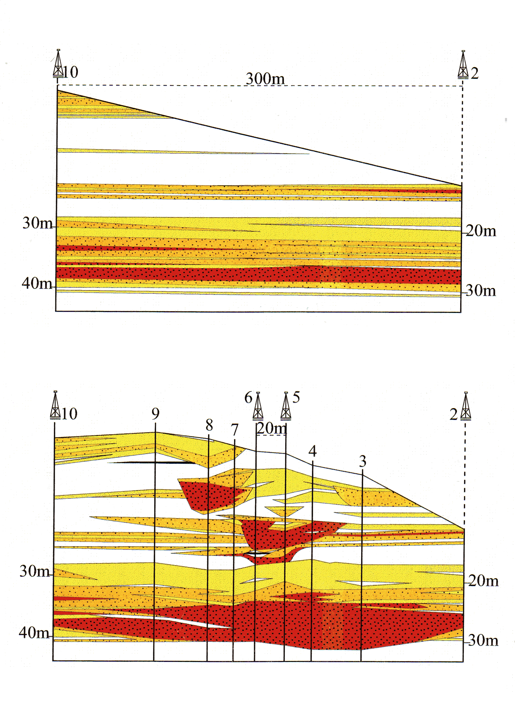

a

(a)

(b)

Figure 3 Illustration des incertitudes sur l’estimation des réserves
d’un gisement en fonction du nombre de forages. (a) : 2 puits, (b) : 10 puits
Dans le cas (a) les réserves sont sous-estimées
gisement. En général les économistes, les compagnies et les pays producteurs préfèrent la première solution. Cette pratique est rassurante dans la mesure où elle indique une augmentation régulière et relativement contrôlable (il suffit d’espacer plus ou moins le recours aux amélioration techniques du taux de récupération). Les géologues considèrent que seule la deuxième méthode reflète l’état réel des réserves et de leur épuisement. Cette méthode a conduit à la prédiction vérifiée de l’épuisement des réserves pétrolières des USA par King Hubbert. Selon Hubbert la production d’un gisement passe par un maximum et commence à décroître lorsque les réserves restantes n’atteignent plus que la moitié des réserves initiales. La production suit une courbe générale appelée pic de Hubbert. L’annexe donne une démonstration schématique dde l’équation de Hubbert qui génère la courbe de Hubbert.
A l’initiative de J.Laherrère et de C.Campbell les géologues ont créé l’ASPO (Association for the Study of Peak Oil). La Figure 4 montre la différence entre les deux approches. Si on en croit les estimations des compagnies pétrolières, nous pouvons dormir sur nos deux oreilles puisque les réserves restantes continuent à croître (« il reste 40 ans de réserves depuis 40 ans). Au contraire, selon l’approche des géologues(qui n’ont pas d’intérêt économique ni politique dans l’affaire) nous sommes déjà rentrés dans la période de décroissance des réserves de pétrole.

Figure 4
Comparaison des réserves estimées par les compagnies pétrolières et les pays producteurs
avec celles estimées par l’ASPO.
ASPO a fait le même travail pour le gaz. Les résultats sont donnés sur la Figure 5. les réserves estimées par ASPO sont constantes depuis 1980, ce qui signifie que le rythme des découvertes est égal à la consommation. Les producteurs estiment que les réserves croissent linéairement. On remarque toutefois que les réserves estimées par ASPO sont supérieures à celles proposées

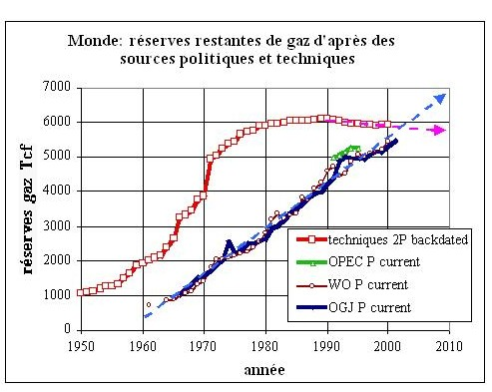
Figure 5
Comparaison des réserves estimées par les compagnies productrices de gaz et les pays producteurs avec celles estimées par l’ASPO.

par les producteurs. Tout se passe comme si ceux-ci distillaient progressivement le montant de leurs réserves. Une autre explication est que ASPO se réfère à des réserves actuelles proches de celles estimées par les producteurs mais ramène les réévaluations de chaque gisement à la date de découverte du gisement. La Figure 6, toujours due à ASPO montre l'évolution de la production d'hydrocarbures. Jusqu'à un certain point des réserves non conventionnelles sont incluses: pétrole lourd, pétrole extrait des grand fonds marins, gaz naturel liquéfié et hydrates de méthane (gaz non conventionnel).

Prédiction de production
Pour un gisement particulier, la courbe de production est obtenue à partir des estimations des réserves avec le formalisme de Hubbert (voir annexe). Elle passe par un maximum lorsque les réserves initiales ont été à moitié épuisées. Les experts de l'ASPO appliquent à chaque gisement un profil de production de type Hubbert. Ils obtiennent ainsi les prédictions de la Figure 6. La comparaison entre les prédictions d’ASPO et diverses autres est montrée sur la Figure 7. Pour le pétrole, on donne les évolutions uniquement conventionnelles (conv. liquids) et totale (all liquids).

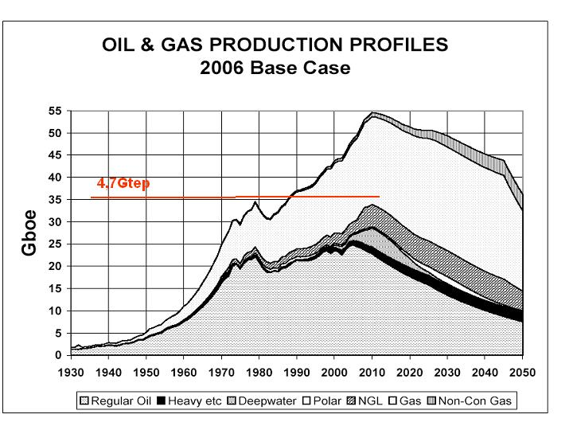
Figure 6
Prévision de production de pétrole et de gaz par ASPO

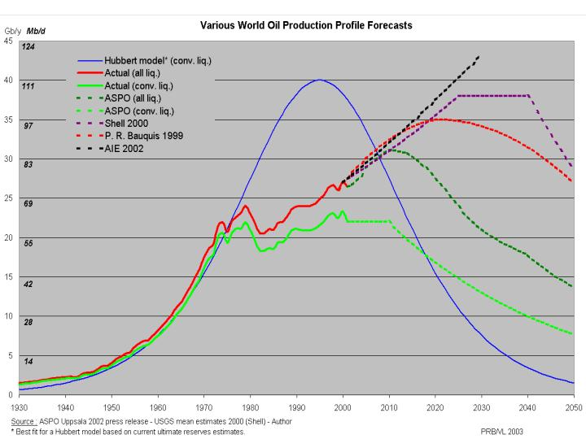
Figure 7
Prédictions de production de pétrole selon divers experts

Survol des valeurs des réserves
Les réserves et ressources en combustibles fossiles sont résumés dans le Tableau 1. Le nombre d’années de réserves au taux de production actuel est donné par le rapport P/R de la production annuelle sur les réserves. Entre parenthèses on a indiqué le rapport entre production et la somme des réserves et des ressources.

Tableau 1
La Figure 8 montre à quel point les réserves conventionnelles de pétrole et de gaz sont concentrées (dans cette figures les unités sont des unités pratiquées par les professionnels du secteur).
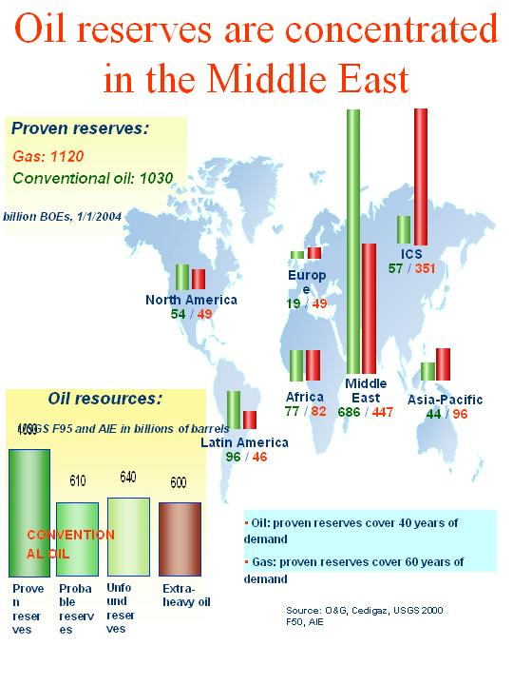
Figure 8
Répartition des réserves de pétrole et de gaz et des ressources de pétrole

Evolution des prix du pétrole et du gaz
La Figure 9 compare le rythme des découvertes annuelles de pétrole à celui de la production.
On constate que la production annuelle a excédé de façon régulière le rythme des découvertes dès 1981-85 et ce, malgré les importantes découvertes de gisement océaniques profonds.
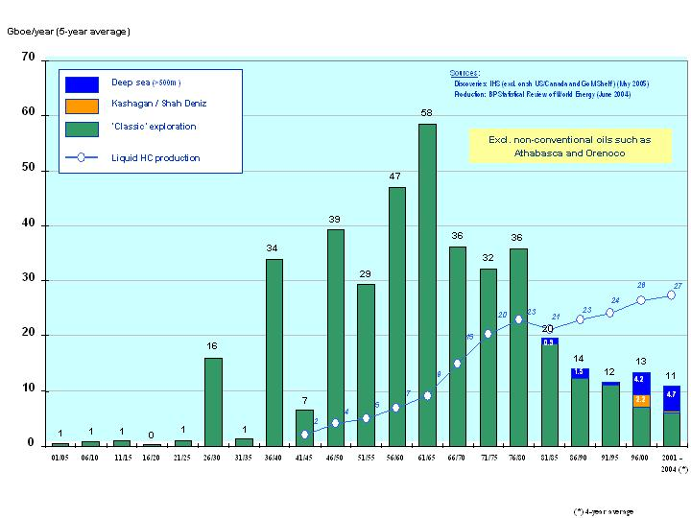
Figure 9
Comparaison des découvertes annuelles de pétrole (calculées en moyenne annuelle sur 5ans)au taux de production.
La Figure 10 montre un comportement analogue pour le gaz dont la production a dépassé le taux de découverte aux environs de 1996-2000, soit environ 15 ans après le pétrole.
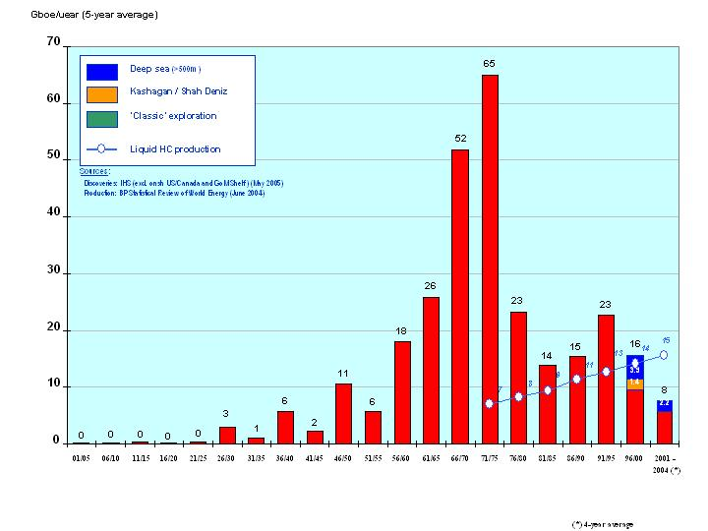
Figure 10
Comparaison des découvertes annuelles de gaz (calculées en moyenne annuelle sur 5ans)au taux de production.
Les prix du pétrole et du gaz ne sont, toutefois, qu’indirectement liés à l’évolution des découvertes. Il reflètent un équilibre entre demande et offre. La demande augmente très rapidement du fait du développement très rapide des pays émergents. L’offre dépend, d’une part, de la volonté politique des pays producteurs, en particulier de l’Arabie Saoudite, d’autre part de la possibilité physique d’augmenter la production des puits en fonctionnement ou de la mise en service de nouveaux puits. Pour diverses raisons il est difficile d’accroître la quantité de pétrole provenant de pays comme l’Irak et l’Iran. Il semble que pour des raisons techniques les capacités de l’Arabie Saoudite d’augmenter rapidement sa production soient limitées. La Figure 11 illustre ce point de façon très claire. On constate que les capacités de production additionnelles sont fortement anti-corrélées avec le prix du pétrole. A cet égard la situation actuelle est très différente de celle de 1973 où la croissance des prix du pétrole avait une origine essentiellement politique. Il ne faut donc, probablement pas, s’attendre à un contre-choc pétrolier.
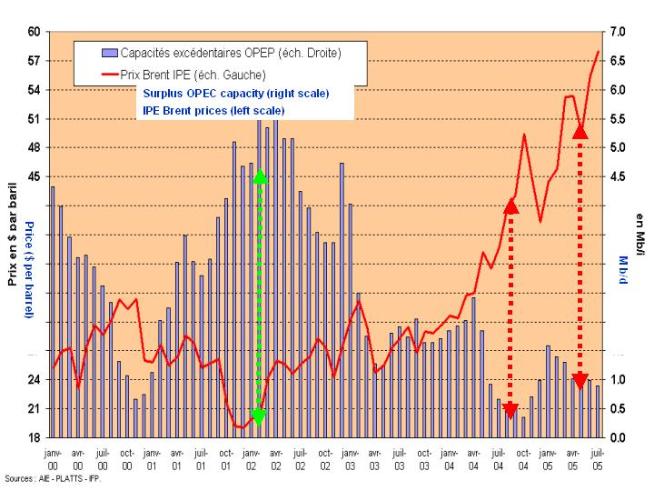
Figure 11
Comparaison de l’évolution du prix du pétrole et des capacités de production immédiatement mobilisables

Le cas du nucléaire

Utilisation classique du nucléaire
Pour évaluer les réserves d’Uranium disponibles pour la production des réacteurs nucléaires il faut tout d’abord rappeler la part de l’Uranium dans le coût du kWh nucléaire. Typiquement un réacteur de 1 GWe produit annuellement environ 8 Milliards de kWh et nécessite l’extraction d’environ 200 tonnes d’Uranium naturel (la pratique du MOx peut diminuer légèrement ce chiffre). Admettant un coût du kWh de 3 centimes d’Euros la production du réacteur sus-cité correspond donc à 240 Millions d’Euros. Alors qu’en 2001 l’uranium valait environ 20$/kg il atteint actuellement 130 $/kg soit 90€/kg. La charge annuelle due à l’Uranium atteint donc 18 millions d’euros, soit 7,5% du prix du kWh. Un doublement du prix de l’Uranium se traduirait par la même augmentation du coût du kWh soit 7,5%.
Lorsqu’on estime les réserves d’Uranium il faut donc tenir compte très expressément de son prix. Généralement, on admet qu’une augmentation du prix d’un facteur deux conduit à une augmentation des réserves d’un facteur 4. Le Tableau 2 donne les valeurs de réserves en fonction du prix payé pour l’Uranium. La consommation annuelle d’Uranium atteint environ 100000 tonnes. Ceci permet d’estimer le nombre d’années de réserves au taux de consommation actuel :

Prix | <130$/kg | <260$/kg | Non conventionnel (phosphates, charbon) | 5000$/kg  (Océan)
Réserves Mt | 4,7 | 16 | 25 | 4000
Années de réserves REP | 47 | 160 | 250+160=410
Années de réserves RNR | 4700 | 16000 | 41000 | 4000000
Tableau 2
Estimations des réserves d’Uranium en du prix de l’Uranium.

Nous n’avons pas indiqué le nombre d’années de réserves représentées par l’Océan car, bien que démontrée à petite échelle, l’extraction de plusieurs centaines de milliers de tonnes de l’océan poserait de redoutables problèmes environnementaux : avec les techniques actuelles il faudrait équiper plusieurs milliers de km de côtes en bassins de décantation.
Comme dans le cas des combustibles fossiles le niveau des prix n’est pas relié directement aux réserves, mais à la possibilité physique de mettre en œuvre des capacités de production supplémentaires. L’accroissement de celle-ci prend un certain temps pendant lequel les prix augmentent pour décroître (et même s’effondrer) une fois la production excédentaire réalisée. Il est possible que le prix de l’uranium, après avoir cru considérablement de près d’un facteur 6 en trois ans, s’effondre dans quelques années.

Utilisation de la surgénération
L’utilisation de la surgénération change considérablement les choses. La consommation d’uranium est divisée par 100. La contribution du prix de l’uranium au prix du combustible devient tout à fait négligeable, de l’ordre de 0,1% au cours actuel. Il devient envisageable, pour le coup, d’utiliser l’uranium de l’océan. Bien plus, on a estimé que les fleuves amenaient chaque année environ 20000 tonnes d’Uranium à la mer. Ceci suffirait à alimenter un parc de 10000 réacteurs. Le passage à la surgénération ferait donc passer l’énergie de fission dans le camp des énergies renouvelables (au moins aussi longtemps que les fleuves iront à la mer !)

Flux et stocks d’énergie
Plutôt que de distinguer énergies renouvelables et énergies fossiles il est intéressant de distinguer énergies de flux et énergies de stock. Ainsi peut-on considérer que les combustibles fossiles sont renouvelables si le taux d’extraction est inférieur au taux de reconstitution. En effet le processus de fossilisation est toujours à l’œuvre. Dans la mesure où le taux d’extraction excède largement le taux de reconstitution on dira que l’énergie est une énergie de stock. Les combustibles fossiles ont des anciennetés de l’ordre de 100 millions d’années. Les réserves de charbon sont de l’ordre de 10000 milliards de tonnes. On voit que le taux de reconstitution est de l’ordre de 0,1 millions de tonnes, alors que la consommation est de l’ordre de 3 milliards de tonnes. La situation est encore pire pour le pétrole et le gaz. Nous vivons donc bien sur les stocks.
Les énergies de flux sont alors :
L’énergie solaire, l’énergie éolienne, l’énergie des marées, l’énergie hydraulique au fil de l’eau. D’une façon générale ces énergies sont caractérisées par une relative faiblesse des flux énergétiques et demandent donc de grandes surfaces d’interception.
Les énergies de stockage sont : les énergies fossiles, l’énergie nucléaire (sauf si on utilise des surgénérateurs associés à l’extraction de l’uranium de l’eau de mer), l’énergie géothermique et l’énergie hydraulique de barrage, la biomasse. La définition des stocks dépend du coût monétaire que l’on est prêt à payer, du coût énergétique de leur extraction, des concentrations des minerais etc.
Les ordres de grandeur des temps de reconstitution des stocks sont :
Les énergies fossiles : de l’ordre de plusieurs centaines de millions d’années
La géothermie profonde : de l’ordre de plusieurs milliers d’années. Cette valeur, qui surprend par sa grandeur, est déterminée par le flux de chaleur géothermique, de l’ordre de 0,05 W/m2, soit environ 4 000 fois moins que la valeur moyenne du flux solaire (200 W/m2).
La géothermie de surface : d’une année. En effet, cette géothermie utilisée par les pompes à chaleur, par exemple, correspond à de la chaleur solaire stockée dans les premières dizaines de mètres de la croûte terrestre.
L’hydraulique de barrage : de l’ordre de l’année
L’uranium de l’océan : de l’ordre de 100000 ans.

Annexe :

Le pic de Hubbert

Pour introduire le pic de Hubbert il est intéressant de considérer un autre domaine, celui de la croissance d'une population contrôlée par l'abondance des ressources alimentaires.
Soit N(t) la population à un instant t. La variation de la population est égale à la différence entre les naissances et les décès. Soit:
où ν(t) est le taux de natalité, δ(t) le taux de mortalité supposés dépendant du temps. On admet que le taux de natalité est constant λ(t)=λ₀ mais que le taux de mortalité décroît avec la population du fait de la diminution des ressources alimentaires, soit δ(t)=δ₀ + αN(t). L'équation $\frac{\text{dN}(t)}{\text{dt}}=ν(t)N(t)−δ(t)N(t)$appelée logistique s'écrit alors:

$$\frac{\text{dN}(t)}{\text{dt}}=\left(λ_{0}−δ_{0}\right)N(t)−{αN}^{2}(t)$$
Equation 1
On voit que la population se stabilise à une valeur:
$N_{\text{lim}}=\frac{\left(λ_{0}−δ_{0}\right)}{α}$
en posant
$y(t)=\frac{N(t)}{N_{\text{lim}}}$l'équation logistique devient:

$\frac{\text{dy} (t)}{y(t) \text{dt}}=\left(λ _{0}−δ _{0}\right)\left(1−y (t)\right)$

$\frac{\text{dy} (t)}{\text{dt}}=\left(λ _{ 0}−δ _{ 0}\right)y(t)$Pour les faibles valeurs de N(t) l'équation logistique devient:

qui conduit à une croissance exponentielle de N(t). Pour les grandes valeurs de t, on voit que

$y (t)= 1−{\text{re}}^{−\left(λ _{0}−δ _{0}\right)t}$
qui montre une approche asymptotique exponentiellement lente de la valeur limite

L'approche de Hubbert consiste à justifier l'utilisation de l'équation logistique pour prévoir l'évolution de la production d'un gisement de pétrole ou de gaz.
Soit un grand gisement de pétrole. Il semble naturel de considérer que le nombre de nouveaux puits forés chaque année soit proportionnel à la production de l’année précédente. De manière approchée on peut donc écrire que :
En fait, le gisement s’épuise et la constante de proportionnalité $\frac{\text{dP}(t)}{\text{dt}}=αP(t)$$\frac{\text{dP}(t)}{\text{dt}}=α(t)P(t)$α dépend du temps.

La quantité extraite au temps t est donnée par l’intégrale de la production
$Q(t)=\int_{0}^{t}{P(u)\text{du}}$On peut alors supposer que
$α(t)=1−\frac{Q(t)}{Q(∞)}$
Puisque $P(t)=\frac{\text{dQ}(t)}{\text{dt}}$ , on obtient une équation différentielle du second ordre :

$\frac{d^{2}Q(t)}{{\text{dt}}^{2}}=\left(1−\frac{Q(t)}{Q(∞)}\right)\frac{\text{dQ}(t)}{\text{dt}}$ soit
$$\frac{d^{2}Q(t)}{{\text{dt}}^{2}}−\frac{\text{dQ}(t)}{\text{dt}}+\frac{{\text{dQ}}^{2}(t)}{2Q\left(\right)}=0$$
par intégration on obtient :
$$\frac{\text{dQ}(t)}{\text{dt}}=\text{cste}+Q(t)\left(1−\frac{Q(t)}{2Q\left(\right)}\right)$$
Equation 2

On note la similitude entre l'équation 2 et l'équation 1.
Une solution de cette équation est donnée par le taux de production ayant une allure de gaussienne

$P(t)=\frac{1}{r}\frac{e^{−\text{at}}}{{\left(1+e^{−\text{at}}\right)}^{2}}$

et l'évolution des réserves:
$Q(t)=\frac{1}{1+e^{−\text{at}}}$

En appliquant le profil de production P(t) à tous les gisements des USA, King Hubbert prédit en 1956 le profil de production tracé sur la Figure 12, prédiction relativement bien vérifiée.

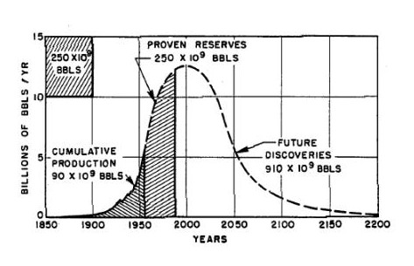
Figure 12 Prédiction de King Hubbert

